哈尔滨工业大学（威海）

机电综合课程设计

二维搬运平台及其控制系统设计

姓名：柴培林
班级：12131032
学号：121310323
专业：机械设计制造及其自动化
指导老师：杨绪剑
同组人：
时间：

目录
设计任务书 4
1总体方案设计 5
1.1 机构示意图 5
1.2 运动方式详细分析 6
1.3 设计方案说明 6
1.3.1 驱动系统 7
1.3.2 传动元件 7
1.3.3 气动系统 7
1.3.4支撑系统 7
1.3.5控制系统 8
2机械系统设计 8
2.1 滚珠丝杠的选择 8
2.1.1 运动参数确定 8
2.1.2 运动规律简图及其计算 8
2.1.3 滚珠丝杠的选择 9
2.1.4 滚珠丝杠的选型 10
2.2 支撑导轨—光杠的参数计算 10
2.2.1 光杠材料选择 10
2.2.2 光杠最小直径的确定 10
2.3气缸参数的计算和确定 11
2.4电机选型 12
3气动系统设计 13
4控制系统设计 14
4.1 I/O口的分配 15
4.2 程序设计 15
4.3 电路接线原理图 16
5总结与心得 17
参考文献 18

设计任务书
1．课程设计目的：
通过本次课程设计，综合运用所学的机械和控制相关知识，分析和解决实际工程问题，培养和锻炼学生的动手能力。

2．设计内容：
设计用于生产线搬运码垛的二维平动机械手，其中X轴由伺服电机驱动的丝杠驱动，Z轴由气缸驱动，气缸的末端装有抓取单元（抓取单元无需设计），用于抓取工件。生产线的规格为：传送带高度为1000mm，工件质量4kg，X轴行程200mm，Z轴行程75mm，工作循环节拍10s，重复精度±1mm。
设计内容包括：
1）机械系统的设计：根据设计参数要求，完成机械系统的原理设计、结构设计和精度设计；
2）气动系统的设计：气缸、气阀的选型，绘制气动原理图；
3）控制系统的设计：伺服电机的选型计算，绘制电气系统原理图；
4）调试：编制相应的PLC程序并在试验台上完成调试。

3．设计要求：
1）机械三维示意图A4图纸1张，二维总装图1张、零件图1张；气动系统原理图A4图纸1张；控制系统原理图A4图纸1张；梯形图程序图1张；
2）控制系统设计两种运行模式：手动模式和自动模式，在手动模式下可以用按钮控制气缸的伸缩，在自动模式下，按下启动按钮后，气缸的动作过程为：在抓取工作位（初始位置）下行，下行到位后停留1S（等待抓取单元稳定），然后上升，上升到位后停留2S（等待X轴运行到码垛位），然后下行，下行到位后停留0.5S（等待抓取单元松开），然后上升，上升到位后停留2S（等待X轴回到初始位置），至此完成一个工作循环，如此反复。
3）设计说明书5000字，包括：各类设计计算，标准件的选型，控制及气动系统的设计过程等。

4．时间安排（共三周，15个工作日）：
1）清点备品，准备工作：1天；
2）查阅资料：2天；
3）机械系统设计：5天；
4）电气、控制系统设计：5天；
5）说明书撰写：1天；
. 6）答辩：1天；

1总体方案设计

1.1 机构示意图
根据课程设计任务书的二维搬运平台及其控制系统设计要求，现给出其机构三维示意图如下所示：
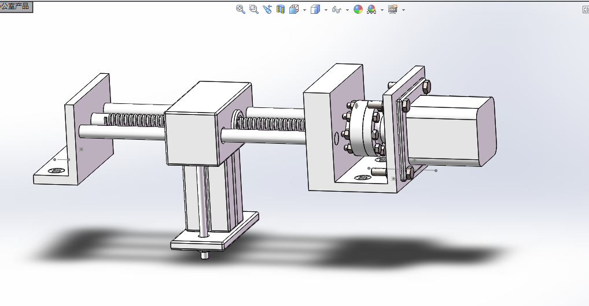

图中显示出了机械手的二维运动，包括气缸吊在传动丝杠上实现X轴的运动和气缸的收缩实现对工件的夹取和移动，挂接在气缸下部的抓取装置未为画出。
图中的丝杠现准备采用滚珠丝杠由伺服电机驱动带动气动系统传动工件，而系统的导轨用两根平行的光杠支撑，以避免滚珠丝杠承受径向力而发生弯曲。

1.2 运动方式详细分析
因为控制系统要控制气缸的运动，所以要弄清气缸的整个运动循环过程，一个工作循环可以拆分为四个行程。电磁阀不通电时，活塞杆处于上位，因为此时气泵已经开启，电磁阀为二位五通阀，因此活塞杆必定处于一个位置，假定它处于上位，以后编制的PLC程序也是据此设定初始位置。

（1）行程1 通电之后，活塞杆下行，到达底部时，霍尔传感器发出信号，在下位停留1s，等待抓取零件。
（2）行程2 活塞杆上行，到达上位，等待2s。
（3）行程3 活塞杆下行，到达下位，等待0.5s，松开零件。
（4）行程4 活塞杆上行，到达上位，停留2s，回到初始位置。
这就构成一个完整的工作循环，不断重复。如图所示：

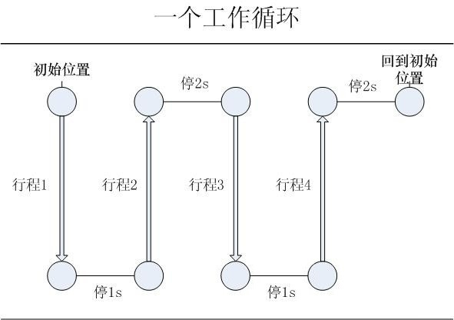

1.3 设计方案说明

1.3.1 驱动系统
伺服电机,可使控制速度,位置精度非常准确。整个系统采用伺服驱动系统。
伺服电动机又称执行电动机，在自动控制系统中，用作执行元件，把所收到的电信号转换成电动机轴上的角位移或角速度输出。

1.3.2 传动元件
传动元件采用滚珠丝杠。
传动的原理就是通过伺服马达的带动，丝杆做高速转动，通过螺母来带动固定在螺母上面的机械，特点是滚珠丝杆的精度比较高，误差小。滚珠丝杠螺母副传动摩擦系数小，无滑移，一般不能自锁，传输效率高。与普通螺纹副传动相比传动精度更高，并且可以有效消除回程误差，实现准确定位与传动。

1.3.3 气动系统
工件的上升与下降通过气缸的伸缩与收回来实现。
气压传动具有以下优点：
1）以空气为工作介质，工作介质获得比较容易，用后的空气排到大气中，处理方便，与液压传动相比不必设置回收的油箱和管道；
2）因空气的粘度很小（约为液压油动力粘度的万分之一），其损失也很小，所以便于集中供气、远距离输送。外泄漏不会像液压传动那样严重污染环境；
3）与液压传动相比，气压传动动作迅速、反应快、维护简单、工作介质清洁，不存在介质变质等问题；
4）工作环境适应性好，特别在易燃、易爆、多尘埃、强磁、辐射、振动等恶劣工作环境中，比液压、电子、电气控制优越；
5）成本低，过载能自动保护。

1.3.4支撑系统
气动系统及夹取装置挂接在传动系统上，由于丝杠不能承受力，故采用两根光杠支撑充当导轨，类似于卧式车床的溜板箱的导轨系统。

1.3.5控制系统
控制系统采用PLC控制。
PLC的特点：可靠性高，抗干扰能力强；配套齐全，功能完善，适用性强；易学易用，深受工程技术人员欢迎；系统的设计、建造工作量小，维护方便，容易改造；体积小，重量轻，能耗低。

2机械系统设计
机械系统设计要在满足预期功能的前提下,做到性能好、效率高、成本低、在预定使用期限内安全可靠，维修简单，整体尺寸搭配合理和造型美观。

2.1 滚珠丝杠的选择

2.1.1 运动参数确定
工件质量m=4kg，考虑夹取装置、气缸、导杆儿和连接块的总质量为m2=7kg，取定安全系数s=2-4，初步确定伺服电机驱动的质量为35kg；
运动行程，根据实际情况选取运动行程约为200mm；
单行程运动时间为t=2s，忽略其抓取停留时间（抓紧时间1s，松开时间为0.5s）；

2.1.2 运动规律简图及其计算
由单行程时间为2s确定运动的加速时间为0.2s，匀速时间为1.6s，减速时间是0.2s， 由公式 S=0.2s×2×Vm/2 +Vm×1.6s=500mm
可得出最大速度Vm=0.278m/s,平均速度 V=0.25m/s,加速度a=1.39m/s²，所需驱动力F=ma=35*1.39=48.68N。
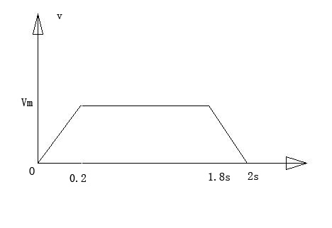

2.1.3 滚珠丝杠的选择
计算进给力 F=f*w=f*m*g=0.16*35*9.8=54.88N ， 其中：
f---导轨摩擦系数，由机械设计手册查得为0.15—0.18；
m---系统驱动质量。
最大动负载：C= 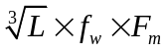
L=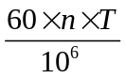
n=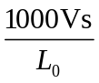
其中，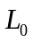---滚珠丝杠导程，初选为10mm；
Vs ----滚珠丝杠最大进给速度的1/2—1/3,单位为m/min，取Vs=0.278×35×0.5=4.865m/min;
T----使用寿命，按15000h计算；
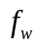---运转系数，按一般运转取=1.2—1.5 ；
L---寿命，以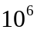转为单位。
计算可得： n=486.5r/min L=437 C=583.42N
即 滚珠丝杠最大动载荷为： C=583.42N，导程=10mm

2.1.4 滚珠丝杠的选型
根据以上计算的参数，查阅相关信息，取米思米公司型号为BSS1505-300的滚珠丝杠，其外径为15mm，导程为10mm,总长度300mm。

2.2 支撑导轨—光杠的参数计算

2.2.1 光杠材料选择
根据机械设计手册查得常用光杠材料为45#钢，45钢具有广泛应用，并且经过一定的热处理便可得到很好的刚度与强度，能满足较大范围的使用要求。

2.2.2 光杠最小直径的确定
根据材料力学及相关知识，按照光杠的最大挠度确定取危险直径。已知丝杠长度L=300mm，其中F为运行载荷，包括挂接的质量，m=11kg，F=mg=110N，由于为两根光杠故取F=55N；受力如下图所示：

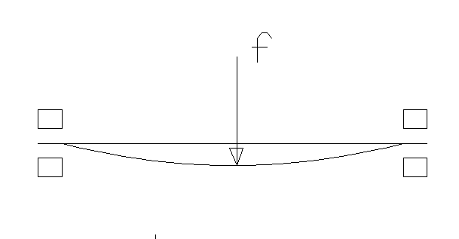
F
查材料力学可知，两端固定仅中间受力时的最大挠度为
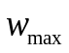 = -FL^3/48EI
安全系数取2，考虑其动载冲击系数为1.5
查机械设计手册可得，对光杠的刚度要求是挠度范围是0.0003l—0.0005ｌ之间 ，其中l为 光杠有效行程；
E—为弹性模量，碳钢取 E=196-216GPa；
I—极惯性矩，I=π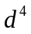/32；
由公式= F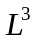/48EI0.0004L
d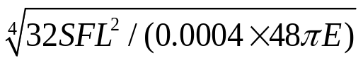
计算可得 d12.73mm 取整为d=14mm。

2.3气缸参数的计算和确定

根据设计要求可知如下条件：工件质量m=4kg，由此可以算出气缸活塞杆的最小直径：
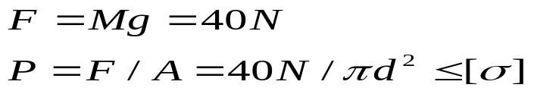
活塞杆材料用45钢，其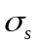值为355Mp，取安全系数S=3，
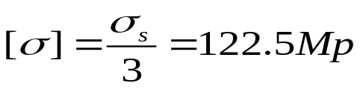
代入可解得 d 0.6448 mm
再由气缸的拉力来计算气缸的内径，取气源压力为1Mp，
当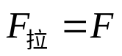时，可以求得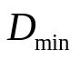，即
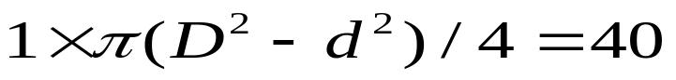
解得： 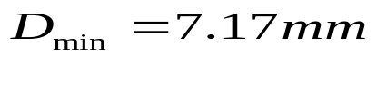

考虑抓取装置和活塞杆的质量所得结果，由于不清楚抓取装置结构和所用材料，考虑安全性及负载率，故将D=4×Dmin=28.68mm ，查阅SMC气缸系列取取活塞杆直径12mm，缸径为D=32mm。各参数如下图：
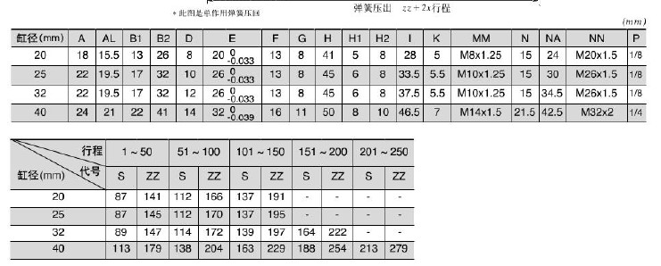

2.4电机选型

根据前面所得的数据算电机转速及电动机的功率：
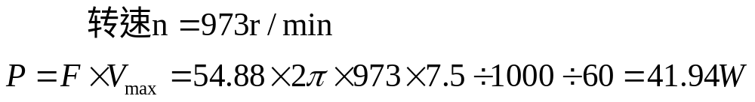 滚珠丝杠的传动效率取η1=0.96，联轴器的效率为η2=0.98，得P=39.45W；考虑光杠的摩擦力，取定安全系数为2，得电机的实际功率为P=78.9W。
其所需的转矩：
根据所算的的数据，采用日本森创公司CB系列交流伺服电机，规格型号为80CB040C-010000,其额定转速为3000r/min，最高转速3600r/min其额定输出功率为400W，其额定转矩为1.27N·m，瞬间最大转矩3.82 N·m，完全满足使用要求。
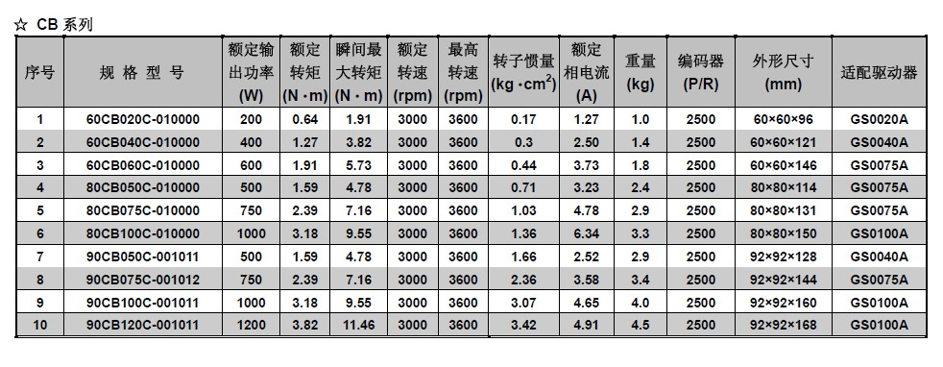

3气动系统设计
一个完整的气动系统包括气源设备（如空气压缩机等）、气源处理元件（过滤器、干燥器等）、气动执行元件（气缸、真空发生器等）、气动控制元件（减压阀、电磁阀等）和气动辅助元件（管、管接头、油雾器等）。

在本设计中，使用一个二位五通电磁阀及两个节流阀，二位五通阀用于换向，节流阀用于调节气缸运动速度。

气路图如下所示：
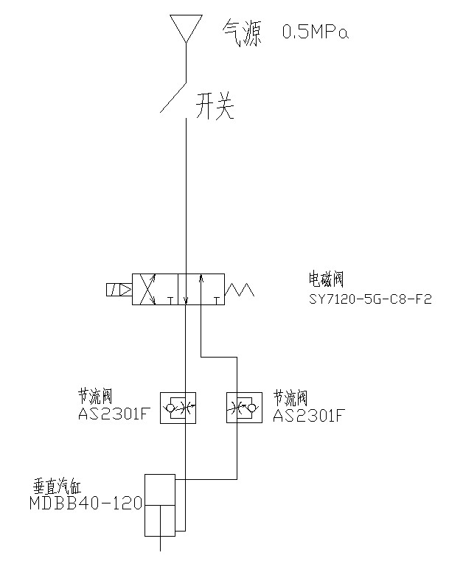

4控制系统设计

本设计中，我们组使用的是OMRON 公司产的CPM2A型PLC进行运动控制，共40个I/O点，用软件CX-Programmer 进行程序编制。
为使控制过程逻辑清晰，在此规定：

- 通电时电磁阀动作，气缸伸出。
- 断电时电磁阀复位，气缸缩回。
- 所有指示灯，在通电的时刻点亮，断电时熄灭。
- 自动/手动选择规定，高电平输入时手动模式；低电平输入时，自动模式。
- 所有的按钮，按下之后均为高电平。

4.1 I/O口的分配

输入设备: 输入设备地址：
手动/自动选择 00002
启动（自动） 00003
停止（自动） 00004
伸出（手动） 00005
缩回（手动） 00006
霍尔传感器（上位） 00007
霍尔传感器（下位） 00008

输出设备： 输出设备地址：
电磁阀 01001
自动状态指示灯 01002
手动状态指示灯 01003
伸出指示灯 01004
缩回指示灯 01005

4.2 程序设计

程序如下所示：

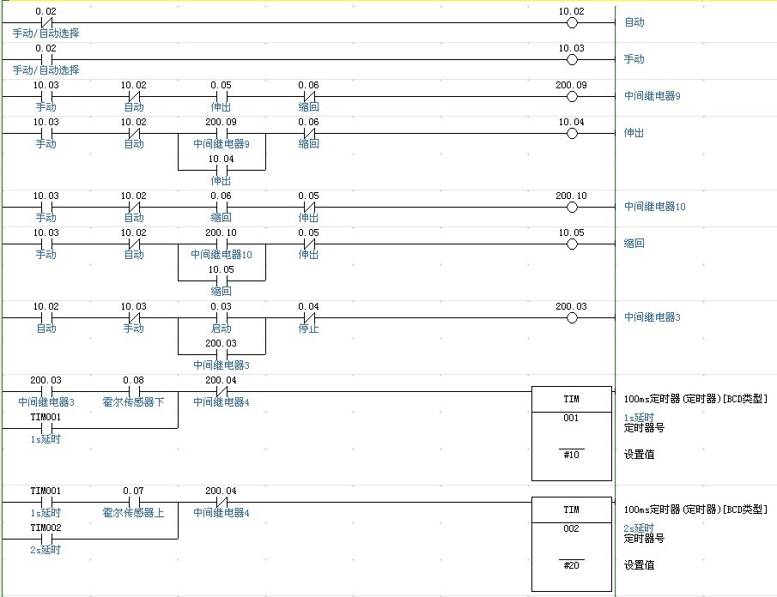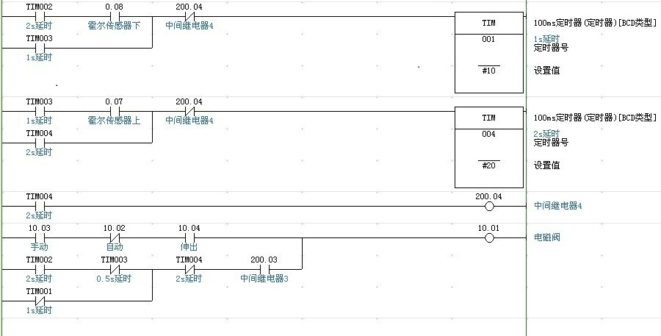

4.3 电路接线原理图

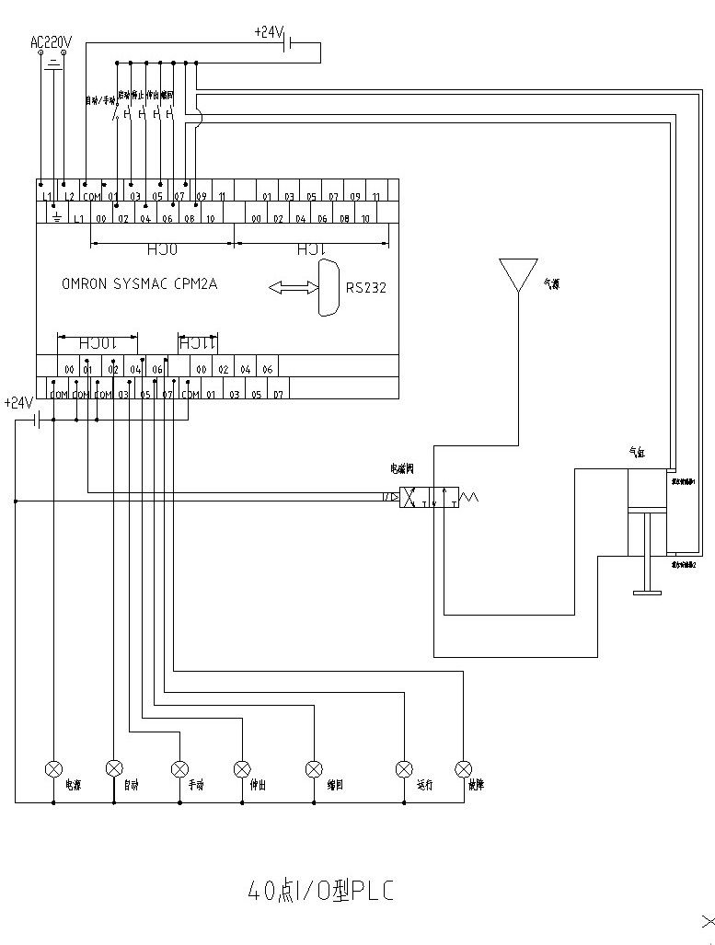

5总结与心得
这次的机电综合课程设计将我们之前学习的机械设计知识与控制系统课程的知识很好的结合起来，锻炼我的动手能力，让我熟悉了开发一个机械产品的整体过程，同时对机电一体化的概念也有了更好的理解。通过使用Solidworks绘制三维图，出二维装配及零件图，熟悉了三维软件的使用，也复习了AutoCAD的使用。在编制梯形图程序，给控制系统接线，调试程序的过程中，不仅锻炼了我的动手能力，同时让我认识到调试时要有耐心，要能够及时发现并改正错误。总之，要善于学习，不懂的地方及时请教老师或同学，才能在课程设计中成长更多。
参考文献：

- 王黎钦，陈铁鸣.机械设计.哈尔滨：哈尔滨工业大学出版社，2008.
- 何世禹，金晓鸥.机械工程材料.哈尔滨：哈尔滨工业大学出版社，2006.
- 机械设计手册软件版V3.0.
- 金铃，刘玉光，李利群.画法几何级机械制图.哈尔滨：黑龙江人民出版社，2003.
- 姚玉峰.机电液系统控制课件.威海：哈尔滨工业大学（威海），2010.
- 杨绪剑.机械系统计算机控制课件. 威海：哈尔滨工业大学（威海），2010.
- 程周.欧姆龙系列PLC入门与应用实例.北京：中国电力出版社，2009.
- 刘鸿文.材料力学.北京：高等教育出版社，2004.

